# موقع شغلانه

## إعداد الطلبة

|  |  |  |
| --- | --- | --- |
| **محممد مصطفي جاب الله** |  | **محمد عاطف** |
| **مصطفي محمود يونس** |  | **فوزيه محمد** |
| **ايثار مكاوي** |  | **اسراء محمود** |
| **نورهان ايمام** |  |  |

### **مشروع مقدم كمتطلب لنيل درجة البكالريوسقسم نظم و معلومات إداريه بأكاديمية الشروق**

### إشراف

د / أحمد الشافعي

1. **اسم المشروع** **:** شغلانه .
2. **التخصص :** نظم و معلومات إداريه **.**
3. **المجالات التخصصيه المرتبطه بالمشروع :**

قواعد بيانات – برمجه – رسوميات .

1. **الطلبه المشاركون :**

محمد مصطفي جاب الله ( قائد المجموعه )

محمد عاطف

مصطفي محمود يونس

فوزيه محمد

ايثار مكاوى

اسراء محمود

نورهان ايمام

1. **ملخص المشروع :**

موقع للعمل الحر يهدف الى تقليل البطاله و توفير فرص عمل من المنزل عن طريق توصيل طالبى الخدمات و مقدمي الخدمات معا.

# الخلاصه و العمل المستقبلي المتوقع :

من المتوقع تطوير الأدوات المستخدمه في بناء البرنامج من برامج قواعد بيانات وذالك للافاده من دواعى الامن و المميزات التى توفرها هذه البرامج الحديثه .

# الشكر و التقدير :

## رسالة أبعثها مليئة بالحبّ، والتّقدير، والاحترام، ولو أنّني أوتيت كلّ بلاغة، وأفنيت بحر النّطق في النّظم والنّثر، لما كنت بعد القول إلا مقصّراً، ومعترفاً بالعجز عن واجب الشّكر.

## للدكتور : أحمد الشافعى

## و المعيد : م/مايكل

## على المساعده المقدره في هذا العمل

# المقدمه :

كثر عدد الباحثين عن وظيفه ولا يجدون شركات للعمل بها مما ادي الى مصطلح "Freelancing" و التى تعني العمل الحر و ظهرت لنا وظيفه "Freelancer".

مقدم الخدمه "Freelancer" : هو شخص لديه موهبه او علم يساعده على تاديه خدمه معينه .

طالب الخدمه "العميل" : هو شخص يحتاج الى خدمه معينه و مستعد للدفع مقابل الحصول عليها .

ظهرت بعض المواقع التى تجمع بين من يريدون خدمات بجوده مقبوله مع مقدمي الخدمات و هذه المواقع تسمي بمواقع العمل الحر او "Freelancer" حيث انها تكون بمثابه بيئه التسويق المباشرة (1) و التي تحتوي على الموردون اى مقدمي الخدمات , الوسطاء اى المواقع التى توزع الخدمات المطلوبه على صانعي الخدمات , المستهلكون اى طالبي الخدمات .

تعريف موقع العمل الحر انها سوق و تعريف السوق في علم التسويق

* " مجموعه العملاء الحالين و المرتقبين الذين يشتركون في احتياجهم للمنتج الذي يمكنهم من تحقيق الاشباع عن طريق التبادل و العلاقات." (1)

او تعريف السوق في علوم الاقتصاد

* "هو نقطة البداية الطبيعية لأي نشاط اقتصادي، وقد يعبر السوق عن المكان أو الوقت الذي يلتقي فيه اليائع بالمشتري"(3)

و رغم كثره التعريفات الخاص بالسوق من قبل باحثين علم الاداره و باحثين الاقتصاد ان السوق هو المكان الذي يلتقي فيه البائع و المشترى .

**من المميزات التى تقدمها هذه المواقع :**

* يعمل مقدم الخدمه وقتما يشاء
* لا يوجد مدير لمقدم الخدمه ياخذ منه الاوامر
* لا حاجه لاستغلال المواصلات او الخروج من المنزل لطلب او لعمل الخدمه
* يمكن عمل دخل كبير جدا بالنسبه لمقدم الخدمات مع ارتفاع مستواه و تقدمه و تطوره في العمل و اكتساب الخبره
* سوق منافسه كامله (2) بالنسبه لمقدم الخدمه و مشترى الخدمه حيث ان هناك الكثير من الاسعار و الكثير من الخدمات ويمكن لاى احد الدخول الى السوق بدون خبره فقط القليل من العلم او المهاره على فعل اى شئ و سنلاحظ ان بعض المشترين هم في الاصل مقدمي الخدمات لبعض الخدمات .

**من عيوب التى تقدمها هذه المواقع :**

* لا يمكن توقع الدخل ... و هنا تكون مشكله لمن يملك اسرة او التزمات .
* سياسه كل موقع قد تسبب بعض العوائق لمقدمي الخدمات .
* على الرغم ان المنافسه الكامله قد تكون ميزه الا انها قد تسبب بعض المشاكل بالنسبه لمقدمي الخدمات بسبب كثرتهم و مشكله للمشترين بسبب كثر المقدمي الخدمات و صعوبه المفاضله بينهم .

1. مبادئ التسويق . د.عايدة نخلة (استاذ التسويق جامعه عين شمس)
2. مبادئ الاقتصاد , د.إيهاب محمد يونس (مدرس الاقتصاد اكادميه الشروق)
3. كتاب دراسة السوق: تحديد سوق المنتج أو الخدمة، تأليف الإدارة العامة لتصميم وتطوير المناهج التابعة للمؤسسة العامة للتدريب الفني والمهني بالمملكة العربية السعودية

# الفصل الأول :

## مقدمه تحليل و تصميم نظم المعلومات :

### مقدمه عن التحليل و التصميم لنظم المعلومات :

نري في حياتنا اليوميه العديد من النظم الطبيعية التي من خلق الله واعظم مثال علي هذا جسم الانسان الذي يعد نظام كامل متكامل بالرغم من احتوائه علي العديد من الأنظمة الفرعية كنظام الرؤية ونظام السمع ونظام الحس ونظام الهضمي)

والعصبي (**وَفِي أَنْفُسِكُمْ أَفَلا تُبْصِرُونَ**)

[سورة الذاريات الآية: 21]

ومنا من ينظر الي كل النظام فرعي بأنه نظام منفصل بذاته ولكن كل هذه الأنظمة تعمل لتكون نظام واحد وهو جسم الانسان وكل يتفاعل مع البيئه من حوله فعندما يلمس الانسان معدن ساخن فإن نظام الحس بالإنسان يسارع بارسال إشاره إلي الجهاز العضلي يفيد بسرعة الابتعادعن هذا الجسم الساخن ويمكن القول بأن نظام الحس اخذ او استلم اشارة ارتفاع درجة الحرارة وتفاعل معها واخرج اشارة الي نظام العضلي لتنفيذ امر الابتعاد عن هذا الشىء ومن هنا يمكن تعريف النظام مثل (نظام الحس بالانسان) بأنه مجموعه من المكونات من الخلايا الحسية كالجلد والأعصاب .

ومن ذلك يتضح ان اشارات المخ التي تتفاعل مع البيئه المحيطة عن طريق استلام مدخلات انتاج رد فعل لها يسمي المخرجات

كما بالشكل التالي يوضح تعريف النظام :-

مدخلات

مخرجات

عمليات

وكما اتضح لنا من الأنظمة السابقة بأنه هناك نظم طبيعية من خلق الله فإنه هناك ايضا نظم من صنع الانسان بتوفيق من الله عز وجل مثل السيارات والطائرات وانظمة الحاسبات , كما اتضح لنا ايضا ان كل نظام يتكون من انظمة فرعية ايضا فإن انظمة الحاسبات ايضا له نظم فرعيه تتشكل من

((Hardware & software))

تتكون الاجهزه و المعدات (Hardware) من

* جهاز الحاسب نفسه .
* الطباعات .
* شبكات الحاسب .
* الماسح الضوئي .

تتكون البرمجيات (Software) من

* برامج الحاسب الاساسيه مثل نظام التشغيل .
* برامج التطبيقات مثل برامج المحاسبة المالية واداره الافراد وشئون الطلبه .

Information system

Information

Data

### تحليل و تصميم النظام :

هو اصطلاح عام يشير الي تلك العمليات المنظمة والمتسلسله منطقيا والمتعلقة بتعريف وحل مشكلات أنظمة المعلومات وذلك وفقا أساليب عمل النظام ثم تجزئتها الي عناصر وإيجاد العلاقات التبادليه والمؤثرة بين العناصر وبينها وبين البيئة ويتصف تحليل النظام بالعمومية الي حد بعيد أي أنه يمكن الإعتماد عليه في حاله التعرض لمشكلة تقليل الكلفة او زيادة أرباح شركة معينة كما يمكن استخدامه عند حل مشكلة برمجية .

ويتعلق تحليل وتصميم نظم المعلومات باحدي العمليتين التاليتين :

1. عمليه تحويل النظام يدوي الي نظام يعمل بالحاسب الالي .
2. عمليه تعديل نظام معلومات يستخدم تحليل وتصميم نظم الحاسب الألي الي نظام احدث واكفا منه .

## دوره حياه تحليل و تصميم النظام .

تنقسم دوره حياه تحليل وتصميم النظم الي عده مراحل هي

### مرحلة تحليل النظام :

و تنقسم مرحله تحليل النظم الى مرحلتين :

1. الدراسه التمهديه و تنقسم الى :

* تعريف المشكله : يقوم محلل نظام بعملية تعريف شامل للمؤسسة ونظام المعلومات القائم .
* وضع الاهداف : تعريف المشكلة وتحديد أبعادها وذلك بتحديد نقاط الضعف بالنظام القائم فانه يمكن بعد ذلك تحديد الأهداف بدقة.
* دراسه الجدوي : هي العملية التي يتم من خلالها جمع المعلومات الخاصة بالمشروع المقترح .
* اعداد الخطة : هي طريقة للعمل أو لتحقيق هدف ما وعادة ما تتضمن سلسلة من الإجراءات .

1. الدراسه التفصيلية و تنقسم الى :

* جمع البيانات عن النظام باساليب مختلفة.
* انشاء مخطط علاقات الكيانايه ERD .
* انشاء الرسوم التوصيفيه لحركه البيانات DFD .

### مرحله التصميم .

* تصميم قواعد البيانات .
* تصميم واجهات استخدام النظام .
* تصميم تقارير النظام .
* توصيف الأجزاء البرمجية من النظام .
* تحديد الأدوات البرمجية التي سيتم بناء النظام عليها .

### التنفيذ .

المرحلة التي يتم فيها تحويل ناتج مرحلة التصميم الي نظام يعمل علي الحواسب وذلك بإستخدام الأدوات البرمجية التي تم تحديدها .

### الاختبار و التكامليه .

وفيها يتم التأكد من أن النظام حقق الشروط والمواصفات التي تم تحديدها بالدراسة التمهيدية والتفصيلية وتصحيح الأخطاء التي يتم اكتشافها .

### مرحلة التوثيق .

هي مرحلة هامة من مراحل بناء النظام البرمجي حيث يتم توثيق البناء الداخلي للنظام وذلك لخدمة الصيانة والتطوير المستقبلي كما يتم توثيق دليل المستخدم .

### مرحله الصيانه .

هذة المرحلة هي المرحلة الأطول في حياة النظام البرمجي لبقاء النظام قادرا علي مواكبة التطورات والمعدات الحديثة .

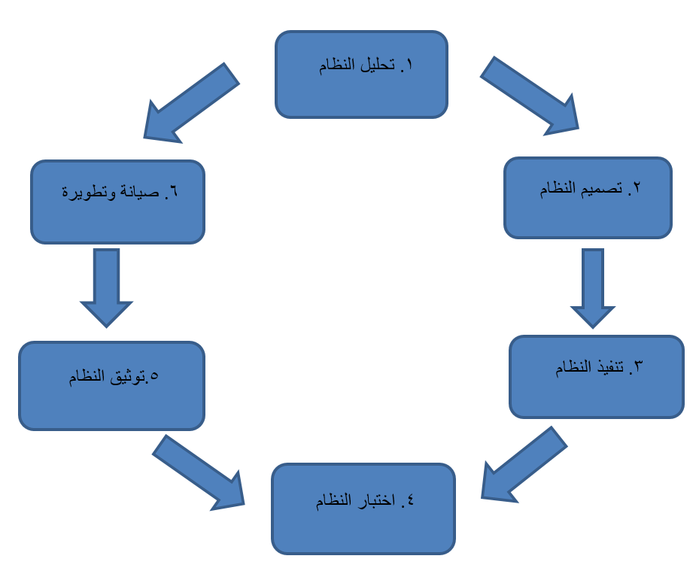

## محلل النظم .

هو الشخص الذي يقوم بعملية تحليل النظم . حيث يقوم بدراسة النظام القائم لتحديد نقاط الضعف ومشكلاته وتصميم نظام جديد وإقامته وتنفيذه وبعد ذلك صيانته ويتعامل محلل النظم بشكل مباشر مع الأفراد سواء داخل المؤسسه أو خارجها .

### مهارات محلل النظم:

* التنظيم والإدارة واتخاذ القرار .
* تخطيط الانتاج .
* المحاسبة المالية .
* التسويق وادارة المبيعات .
* التخزين ومراقبة المخزون .
* دراسات الجدوي الاقتصادية .
* بحوث العمليات والإحصاء.
* طرق معالجة البيانات .
* طرق البرمجة ولغتها.
* نظم التشغيل والبرمجيات .

### واجبات محلل النظام في مرحلة التحليل :

1. تحديد الكيانات الخارجية المتعاملة مع النظام .
2. جمع وتسجيل كل دقائق وتفاصيل واجراءات النظام الحالي وتحديد الأتي :
   * المدخلات والمخرجات .
   * هياكل البيانات .
   * مخازن البيانات .
   * العمليات التي تتم علي البيانات.
3. تحديد القرارات والإجراءات المناسبة لكل ظروف تستجد علي النظام مستخدما في ذلك جداول القرارات أو شجرة القرارات .
4. تحدديد المشاكل وأبعادها وتحديد نقاط اختناق النظام .
5. اقتراح الحلول البديلة والممكنة .
6. وضع خطة الإحلال بين النظامين .